DOKUMENTASI SISTEM

KANDROS (KENDARAAN OPERASIONAL)

ANDROID APPLICATION



Disusun oleh:

|  |  |
| --- | --- |
| Nama | NIM |
| Muhammad Ainul Mutaqin Nurya Negara | 41814120117 |
| Ika Kartini Rahayu | 41814120128 |
| Paskah Aprilia Sigalingging | 41814120070 |
| Desy Setyawati | 41814120114 |

Daftar Isi

1. Pendahuluan 3

1.1 Perspektif Produk 3

1.2 Fungsi - Fungsi Produk 3

2. Rancangan Sistem 3

2.1 Rancangan Master Kendaraan Administrator 3

2.2 Rancangan Transaksi Booking User 4

2.3 Rancangan Lihat Status User 5

2.4 Rancangan Transaksi Booking Administrator 6

2.5 Rancangan Laporan Booking Administrator 7

3. Rancangan Basis Data 8

3.1 Spesifikasi Basis Data 8

3.2 Relasi Antar Tabel 10

4. Perangkat Lunak Pendukung 11

5. Rekomendasi Perangkat Keras 12

# Pendahuluan

## Perspektif Produk

Sarana kendaraan operasional kampus pada umumnya memiliki peranan untuk menunjang keberlangsungan kegiatan akademik maupun non akademik. Fasilitas ini tentunya sering digunakan oleh Dosen bahkan Unit Kegiatan Mahasiswa (UKM). Selama ini proses booking masih menggunakan form yang harus diisi secara manual, kemudian menunggu hasil approval dari Direktorat Kemahasiswaan. Selanjutnya, form yang telah mendapat persetujuan dari Direktorat Kemahasiswaan diserahkan ke pihak Biro Manajemen Gedung dan Sarana (BMGS).

Hal ini yang mendorong kami melahirkan sebuah system berbasis android guna kemudahan, efisiensi dan tentunya meminimalisir penggunaan kertas secara berkala. Aplikasi ini tentunya friendly user sehingga dapat menarik minat mereka untuk mau men-download yang pada akhirnya mereka menggunakan fitur yang disediakan dalam aplikasi ini. Sesuai dengan fungsinya sebagai sarana operasional kampus maka kami memberikan nama pada aplikasi ini yaitu “KANDROS ANDROID APPLICATION”.

Dengan di buatnya Aplikasi Kandros ini , sangat diharapkan dapat mengurangi masalah-masalah yang ada seperti : pengisian form secara manual menggunakan media kertas, proses booking tidak harus mendatangi kampus terlebih dahulu karena dengan Aplikasi Kandros ini proses booking dapat dilakukan kapan saja dan dimana saja.

## Fungsi - Fungsi Produk

Tujuan dibuatnya aplikasi Kandros ini adalah :

1. Menghasilkan aplikasi sistem informasi berbasis *Android Application,* sehingga membuat proses booking menjadi lebih efektif dan efisien.
2. Menghasilkan aplikasi yang memudahkan dan mempercepat informasi hasil booking.
3. Merancang basis data yang terintegrasi dengan aplikasi untuk menghilangkan redudansi data.

# Rancangan Sistem

## Rancangan Master Kendaraan Administrator

Rancangan master kendaraan.

|  |  |  |
| --- | --- | --- |
| **Nama Modul** | Master kendaraan. | |
| **Deskripsi** | Modul ini digunakan saat ingin menambahkan data kendaraan untuk administrator. | |
| **Urutan Proses** | **Aktor** | **Sistem** |
| Langkah 1:   * Login sebagai administrator. * Administrator memilih Master Kendaraan. * Administrator mengentry data kendaraan. * User mengklik tombol **Simpan.** | Langkah 2 :   * Sistem akan menyimpan data yang sudah di entry. * Sistem menampilan pesan bahwa data sudah disimpan. |
| **Kesimpulan** | Master kendaraan sebagai penentu proses booking apakah kendaraan yang diajukan tersedia atau tidak. | |
| **Asumsi** | User dengan hak akses administrator yang bisa menggunakan modul ini. | |
| **Activity Diagram** |  | |

## Rancangan Transaksi Booking User

Rancangan transaksi booking user sebagai berikut:

|  |  |  |
| --- | --- | --- |
| **Nama Modul** | Master transaksi booking user. | |
| **Deskripsi** | Modul ini digunakan saat ingin menambahkan transaksi booking untuk user. | |
| **Urutan Proses** | **Aktor** | **Sistem** |
| Langkah 1:   * Login sebagai user biasa. * User memilih Booking. * User mengentry data booking. * User mengklik tombol **Simpan.** | Langkah 2 :   * Sistem akan menyimpan data yang sudah di entry. * Sistem menampilan pesan bahwa data sudah disimpan. |
| **Kesimpulan** | Booking selesai diajukan user untuk selanjutnya masuk proses persetujuan oleh administrator. | |
| **Asumsi** | User yang melakukan proses booking ini adalah mahasiswa atau dosen. | |
| **Activity Diagram** |  | |

## Rancangan Lihat Status User

|  |  |  |
| --- | --- | --- |
| **Nama Modul** | Transaksi lihat status booking. | |
| **Deskripsi** | Modul ini digunakan user untuk melihat status transaksi booking yang ia lakukan sudah dietujui atau tidak. | |
| **Urutan Proses** | **Aktor** | **Sistem** |
| Langkah 1:   * Login sebagai user biasa. * User memilih Tampilkan Status. * User input no Bookingnya. * User melihat status bookingnya tersedia atau tidak**.** | Langkah 2 :   * Sistem akan mencari no Booking yang diinpukan user. * Sistem menampilan no booking beserta status dari booking tersebut apakah tersedia atau tidak. |
| **Kesimpulan** | User mengetahui status dari booking yang diajukan apakah tersedia atau tidak. | |
| **Asumsi** | User telah melakukan transaksi booking sebelumnya dan mengetahui no bookingnya. | |
| **Activity Diagram** |  | |

## Rancangan Transaksi Booking Administrator

Rancangan transaksi booking untuk administrator sebagai berikut:

|  |  |  |
| --- | --- | --- |
| **Nama Modul** | Master transaksi booking administrator. | |
| **Deskripsi** | Modul ini digunakan administrator untuk memproses persetujuan dari transaksi booking yang dilakukan user. | |
| **Urutan Proses** | **Aktor** | **Sistem** |
| Langkah 1:   * Login sebagai administrator. * Administrator memilih data booking. * Administrator memberikan persetujuan tiap transaksi booking. * Administrator mengubah status tersedia apabila disetujui, dan mengubah status tidak tersedia apabila ditolak**.** | Langkah 2 :   * Sistem akan menyimpan data yang sudah di entry * Sistem menampilan pesan bahwa data sudah disimpan |
| **Kesimpulan** | Dari menu persetujuan ini akan mentrigger status user sehingga user mengetahui proses booking yang mereka lakukan disetujui atau tidak. | |
| **Asumsi** | User dengan hak akses administrator yang bisa menggunakan modul ini. | |
| **Activity Diagram** |  | |

## Rancangan Laporan Booking Administrator

Rancangan laporan booking yang dibuat sebagai berikut:

|  |  |  |
| --- | --- | --- |
| **Nama Modul** | Master laporan transaksi booking. | |
| **Deskripsi** | Modul ini digunakan untuk menampilkan laporan transaksi hasil booking per periode. | |
| **Urutan Proses** | **Aktor** | **Sistem** |
| Langkah 1:   * Login sebagai administrator. * Administrator pilih laporan transaksi * Administrator pilih pencarian berdasarkan periode pencarian terpilih. * Muncul tampilan laporan sesuai periode tampilan terpilih. | Langkah 2 :   * Sistem akan mencari berdasarkan periode terpilih. * Sistem menampilan laporan sesuai periode terpilih. |
| **Kesimpulan** | Administrator dapat melihat laporan booking yang masuk per periode bulan berjalan. | |
| **Asumsi** | User dengan hak akses administrator yang bisa menggunakan modul ini. | |
| **Actvity Diagram** |  | |

# Rancangan Basis Data

## Spesifikasi Basis Data

Deskripsi spesifikasi rancangan tabel booking.

|  |  |  |  |
| --- | --- | --- | --- |
| **No.** | **Nama *Field*** | **Tipe Data** | **Keterangan** |
| 1 | idBooking | Int | Primary Key |
| 2 | noBooking | Varchar(50) | Not Null |
| 3 | Keperluan | Varchar(50) | Not Null |
| 4 | lokasiTujuan | Varchar(50) | Not Null |
| 5 | jadwalKeberangkatan | Date | Not Null |
| 6 | jumlahPenumpang | int | Not Null |
| 7 | idUser | int | Foreign Key |
| 8 | idStatus | int | Foreign Key |
| 9 | idKendaraan | int | Foreign Key |

Deskripsi spesifikasi rancangan tabel kendaraan.

|  |  |  |  |
| --- | --- | --- | --- |
| **No.** | **Nama *Field*** | **Tipe Data** | **Keterangan** |
| 1 | idKendaraan | int | Primary Key |
| 2 | namaKendaraan | varchar(50) | Not Null |
| 3 | jumlahPenumpang | int | Not Null |
| 4 | jenisKendaraan | varchar(30) | Not Null |
| 5 | noPolisi | varchar(30) | Not Null |
| 6 | idSupir | int | Foreign Key |

Deskripsi spesifikasi rancangan tabel status.

|  |  |  |  |
| --- | --- | --- | --- |
| **No.** | **Nama *Field*** | **Tipe Data** | **Keterangan** |
| 1 | idStatus | int | Primary Key |
| 2 | Status | varchar(30) | Not Null |
| 3 | Keterangan | varchar(50) | Null |

Deskripsi spesifikasi rancangan tabel supir.

|  |  |  |  |
| --- | --- | --- | --- |
| **No.** | **Nama *Field*** | **Tipe Data** | **Keterangan** |
| 1 | idSupir | int | Primary Key |
| 2 | namaSupir | varchar(30) | Not Null |
| 3 | Alamat | varchar(50) | Not Null |
| 4 | noTelp | varchar(20) | Not Null |

Deskripsi spesifikasi rancangan tabel tipeuser.

|  |  |  |  |
| --- | --- | --- | --- |
| **No.** | **Nama *Field*** | **Tipe Data** | **Keterangan** |
| 1 | idTipe | int | Primary Key |
| 2 | Nama | varchar(30) | Not Null |
| 3 | Keterangan | varchar(50) | Null |

Deskripsi spesifikasi rancangan tabel user.

|  |  |  |  |
| --- | --- | --- | --- |
| **No.** | **Nama *Field*** | **Tipe Data** | **Keterangan** |
| 1 | idUser | int | Primary Key |
| 2 | Username | varchar(50) | Not Null |
| 3 | Password | varchar(30) | Not Null |
| 4 | idTipeUser | int | Foreign Key |

## 

## Relasi Antar Tabel

Relasi antar tabel terbagi sebagai berikut:

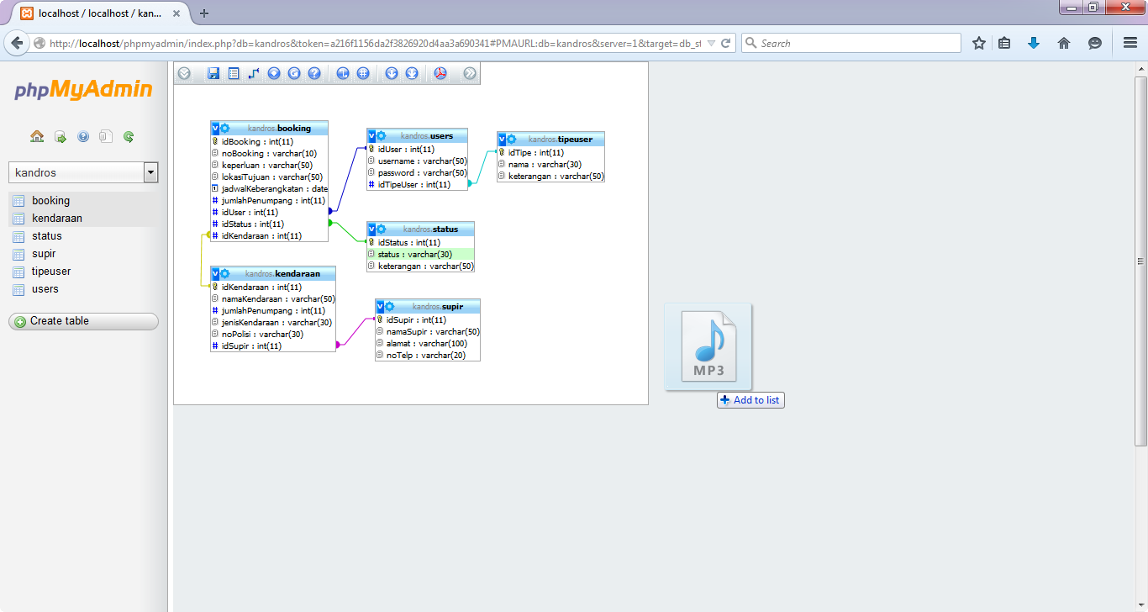

# Perangkat Lunak Pendukung

Perangkat lunak yang digunakan untuk membangun aplikasi KANDROS ini terdiri dari sebagai berikut:

|  |  |
| --- | --- |
| **Database Tier** | Mysql |
| **Application Tier** | Android Studio versi 2.1.1 |
| **Emulator Third Party** | E:\Mercu Buana\Semester 3 (On Progress)\Proyek Pengembangan SI\geny.png  Genymotion |
| **Operating Sistem** | Android minimal versi 4.2 Android Jelly Bean (diatasnya lebih baik) |

# Rekomendasi Perangkat Keras

Spesifikasi perangkat keras yang direkomendasikan untuk menjalankan aplikasi KANDROS ini adalah:

* Smartphone.
* Hardisk 2 GB.
* RAM 512 MB.
* VGA 1 GB.